**1 этап – обучение самоанализу.**

***1.Задание на опознание.***

* **Подчеркни названия объектов живой природы.**

Телевизор, радуга, мухомор, стул, дождь, книга, вода, лягушка, камень, шмель, воздух, автомобиль, ромашка.

* **Подчеркни названия предметов рукотворного мира.**

Дождь, трактор, петух, гриб, утюг, лёд, кир­пич, камень, берёза,

парта, тигр, конфета, лампа, мальчик.

**1.*Задание на опознание. (Эталон)***

* **Подчеркни названия объектов живой природы.**

Телевизор, радуга, мухомор, стул, дождь, книга, вода, лягушка, камень, шмель, воздух, автомобиль, ромашка.

* **Подчеркни названия предметов рукотворного мира.**

Дождь, трактор, петух, гриб, утюг, лёд, кир­пич, камень, берёза,

парта, тигр, конфета, лампа, мальчик.

***Задание 2. Установи соответствие***

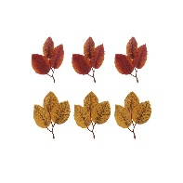 **Живая природа** 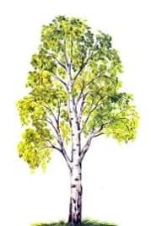

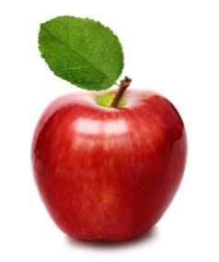 

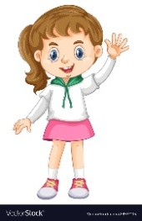 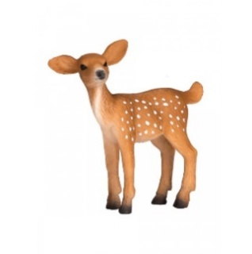

**Неживая природа**

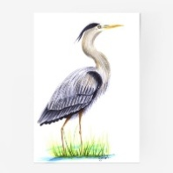 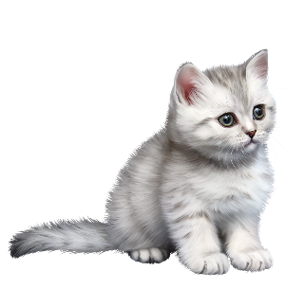 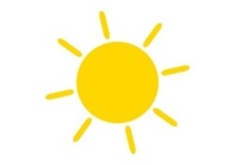 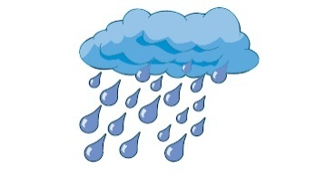

***Задание 2. Установи соответствие (эталон)***

 **Живая природа** 

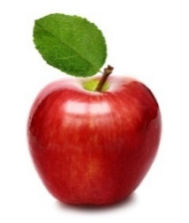 

 

**Неживая природа**

 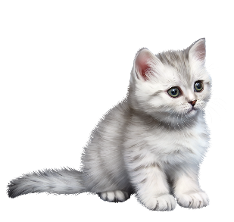  

***Задание 3.(Задания на воспроизведение правил, понятий, теорем, выводов.)***

**Вставьте пропущенные слова.**

Природа бывает __________ и неживая. Солнце, _________ , вода, воздух, камни - это объекты - __________ природы. Растения, ___________ , животные, человек - это объекты ___________ природы , или живые существа. Живая природа не может существовать без ________.

***Задание 3.(Задания на воспроизведение правил, понятий, теорем, выводов.) (эталон)***

**Вставьте пропущенные слова.**

Природа бывает ***живая***и неживая. Солнце**, *звёзды***, вода, воздух, камни - это объекты -***неживой*** природы. Растения, ***грибы*** , животные, человек - это объекты ***живой*** природы, или живые существа. Живая природа не может существовать без ***неживой.***